3.3 Проблема последовательных решений. Цепь Маркова

Таблица 1
 | Неделя S_{i+1}
 |  | успех | неудача
Неделя S_{i} | успех | 0.1 | 0.9
 | неудача | 0.5 | 0.5

Рисунок 1 дает другое представление всех возможных изменений состояния - с помощью графа.

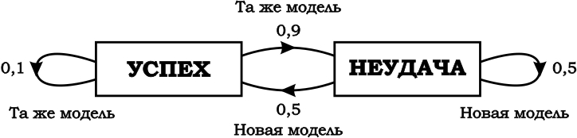

p₁₁ = 0,1 p₁₂ = 0,9 p₂₁ = 0,5 p₂₂ = 0,5.
Чтобы записать эти вероятности перехода совместно, удобно использовать таблицу, которую они образуют и которая называется матрицей. Пусть P - следующая матрица:
P = $\left[\begin{matrix}0,1 & 0,9 \\ 0,5 & 0,5\end{matrix}\right]$.

Обозначим через P₁(l) и Р₂(1) вероятности, соответствующие концу первой недели. Мы имеем
P₁(1) = 0,1 P₂(1) = 0,9
(вероятность успеха) (вероятность неудачи)
Если эти вероятности известны, чему будут равны вероятности успеха и неудачи к концу второй недели? Обозначим эти вероятности через P₁(2) и P₂(2):
P₁ (2) = P₁(1)·0,1 + P₂(1)·0,5 = 0,1·0,1 + 0,9·0,5 = 0,46
(вероятность успеха)
P₂(2) = P₁(1)·0,9 + P₂(1)·0,5 = 0,1·0,9 + 0,9·0,5 = 0,54
(вероятность неудачи)

Таким же образом выразим вероятности успеха и неудачи к концу третьей недели:
P₁(3) = P₁(2)·0,1 + P₂(2)·0,5 = 0,46·0,1 + 0,54·0,5 = 0,316
P₂(3) = P₁(2)·0,9 + P₂(2)·0,5 = 0,46·0,9 + 0,54·0,5 = 0,684
Продолжая вычисления, получим
P₁(4) = 0,3736
P₂(4) = 0,6264
и далее находим, что, каково бы ни было п,

$$\begin{aligned}P_{1}(n)=0,\text{3736}\text{.}\text{.}\text{.}=\frac{3}{8}, \\ P_{2}(n)=0,\text{6264}\text{.}\text{.}\text{.}=\frac{5}{8}\text{.}\end{aligned}$$

